Inför träningslägret i Turkiet 27/3 -1/4 2015
Vi åker med Upptåget som avgår från Tierps station kl 10.13, då är vi i Uppsala kl 10.50 och vi byter till Sl-pendeln som avgår kl 10.56! Så vi har sex friska minuter att byta tåg! Vi är framme på Arlanda station ca 11.13. Då tar vi rulltrapporna upp till Sky City på terminal 5. Flyget avgår kl 13.55 och vi beräknas vara framme vid hotellet 21.20. Vi väntar ca 1,5 timme i Istanbul på flyget till Antalya. Vi flyger hem kl 07.50 från Antalya (mellanlandar i Istanbul) och beräknas landa kl 13.10 på Arlanda!
Här följer en liten prislista om du reser med UL- kortet laddat med ”Reskassa”. Du laddar antingen på nätet eller på Järnvägskiosken i Tierp.
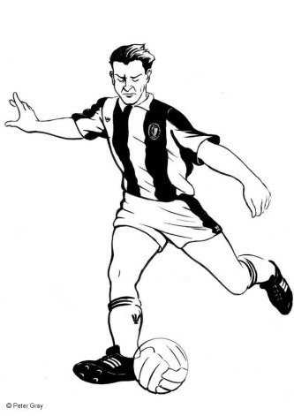
1. Är du under 18 år:
Tierp – Arlanda: 48 kr enkel resa.
Passageavgift till Arlanda: 0 kr
Summa: 48 kr enkel resa

2. Är du mellan 18 – 20 år:
Tierp – Arlanda: 48 kr enkel resa
Passageavgift till Arlanda: 85 kr (betalas av föreningen)
Summa: 48 kr enkel resa

3. Är du över 20 år:
Tierp – Arlanda: 80 kr enkel resa
Passageavgift till Arlanda: 85 kr (betalas av föreningen)
Summa: 80 kr enkel resa

Samma procedur, fast tvärtom, gäller sedan när vi kommer hem igen på onsdagen den 1 april.

Vad behöver man packa? (vädret är ca 21 grader på dagen och ca 11 grader på natten)
(OBS! Alla åker i den långärmade träningströjan med valfria byxor)
Tränings t-shirts
Träningsshorts
Strumpor
Benskydd
Fotbollsskor
Löparskor
Badkläder
Necessär (ta med eget schampo)
Fritidskläder (t-shirts, shorts, byxa, tjockare tröja mm)
Finskjorta till discokvällarna
Skor (gympaskor, badtofflor…)
På sista träningen får du också: ditt matchställ, en opumpad boll och en träningsväst som ska packas ner i väskan.

Det finns chans att få sina träningskläder tvättade varje dag på hotellet.

Vi har ingen gräns för hur mycket fickpengar man får ta med. Alla spelare får 100 kr att äta för på MAX på Arlanda innan vi reser på fredagen. På flyget ingår ingen måltid men man kan köpa något för egna pengar om man vill. Det är Turkiska Lira som gäller, men på planet kan man använda Euro också. På hotellområdet behövs det inte en endaste krona, men det kan väl vara bra att ha lite inväxlade Lira om man vill köpa en dricka eller en macka på flygplatsen i Istanbul. Eller en liten souvenir!

Vi kommer att träna fotboll vid fem tillfällen (lörd-tisd) och sedan kommer vi att ha ytterligare träningspass utan boll. Vi får vatten på flaska vid varje träningstillfälle, då vi inte ska dricka kranvatten. Vi måste få veta om någon är allergisk mot något eller har astma mm. Skriv det på talongen nedan!

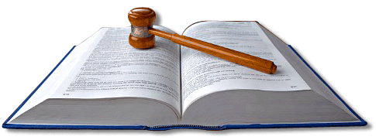

Förhållningsregler

- Vi respekterar de tider som gäller för träningarna och att vi då är utvilade och pigga även om klockan är 8 på morgonen.

- Ingen under 18 år får dricka någon form av alkohol!

- Vi kommer överens om vilka tider som gäller för varje kväll.

- Kom ihåg att betala in medlemsavgiften till Tierps IF innan ni åker!

Telefonnummer till oss: Patrik 070-568 44 69, Micke 076-010 21 86, Daniel 076-199 83 83

Klipp av och lämna senast den 9 mars till Patrik!
---------------------------------------------------------------------------------------------------------------
Vi har tagit del av informationen ovan.

Vårdnadshavarens namnteckning: ______________________________________________

Övriga meddelanden till ledarna (allergier, mediciner mm): ______________________________________________________________________________________________________________________________________________________
______________________________________________________________________________________________________________________________________________________

